11 класс

**Рабочий лист по русскому языку**

*(Экспозиционная зона 1.2. «Атом как предчувствие»)*

**Атом: союзник или враг?** 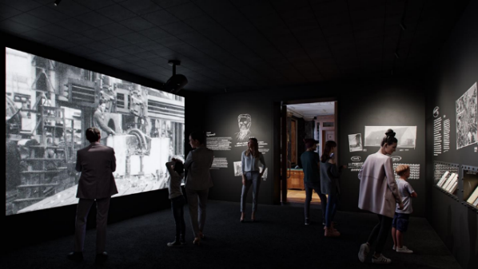

**«*Жизнь человека не вечна,***

***но наука и знания переступают***

***пороги столетий».***

***Игорь Курчатов***

В конце XIX века французский учёный Анри Беккерель, экспериментируя с ураном, открывает явление радиоактивности. Затем в поисках источника радиоактивного излучения учёные обнаруживают внутри атома ядро, окружённое облаком электронов. Ещё позже выясняется, что ядро можно разделить на части – и при этом мгновенно высвобождается огромное количество энергии.

В Советской России ядерные исследования мирового уровня проводятся сразу в нескольких институтах: Ленинградском физико-техническом, Радиевом, Физической Академии наук. Учёные-физики Ю. Б. Харитон и Я. Б. Зельдович рассчитывают цепную реакцию деления урана и определяют условия возникновения ядерного взрыва. Г. Н. Флёров и К. А. Петржак вместе И. В. Курчатовым открывают спонтанное деление ядер урана – новый вид радиоактивного распада.

Великая Отечественная война полностью меняет жизнь страны: все ресурсы направляются на помощь фронту, ядерные исследования прерываются. Но советские физики ещё до начала войны осознавали возможность применения ядерной энергии для создания оружия. Осенью 1942 года, в самый разгар Сталинградской битвы, руководство СССР решает возобновить работы по исследованию атомной энергии. Важную роль в принятии этого решения играют данные разведки о создании ядерного оружия за границей.

12 апреля 1943 года под руководством И. В. Курчатова на северной окраине Москвы создаётся Лаборатория № 2, позже преобразованная в знаменитый Курчатовский институт – ведущий советский, а затем и российский научный центр. Здесь в атмосфере полной секретности небольшому коллективу молодых учёных предстоит разработать технологию создания бомбы. Атомный проект СССР начинается с нескольких брезентовых палаток, в которых проводятся первые экспериментальные работы.

К моменту назначения научным руководителем атомного проекта Игорь Васильевич Курчатов – признанный авторитет в своей области. Он руководил отделом ядерной физики в Ленинградском физико-техническом институте и вместе с другими учёными запустил в Радиевом институте первый в Европе циклотрон – сложное устройство для ускорения частиц. Находясь во главе атомного проекта, Курчатов создаёт научную систему, главная цель которой – атомная бомба. Не остаётся без внимания Курчатова и мирный атом: под его руководством создают первую в мире атомную электростанцию и первый в мире атомный ледокол.

(297 слов)

**Задание 1.**

Какое лексическое значение имеет слово «ядро» в данном тексте? Однозначное оно или многозначное?

**Ответ**:

____________________________________________________________________________________________________________________________________

**Задание 2.**

Выберите утверждение, которое доказывает, что слово «ядро» в представленном тексте является научным термином.

1. Слово, имеющее только одно лексическое значение.
2. Слово, имеющее два или несколько лексических значений, между которыми не потеряна смысловая связь.
3. Устойчивое словосочетание, смысл которого не определяется значением отдельно взятых слов, входящих в его состав.
4. Слово или словосочетание, точно обозначающее какое-либо понятие, применяемое в науке, технике, искусстве.
5. Слово, имеющее одинаковое звучание с другим словом, но отличное от него по значению.

**Ответ: ____________________________________________________________**

**Задание 3.**

Расшифруйте слово «СССР». Укажите его род.

**Ответ**:

____________________________________________________________________________________________________________________________________

**Задание 4.**

Какой термин необходимо использовать для определения слова «СССР»?

1. Аллегория
2. Аббревиатура
3. Аморозо
4. Аугментация
5. Ассонанс

**Ответ: ____________________________________________________________**

**Задание 5.**

Выпишите словосочетание, которое в предлагаемом контексте, является разновидностью оксюморона.

**Ответ:**____________________________________________________________

**Задание 6.**

Выпишите 7–9 терминов, характерных для физиков-атомщиков (физиков-ядерщиков). Чем отличаются термины от профессионализмов? Найдите (в сети Интернет, спросите у знакомых и друзей) и приведите примеры профессионализмов специалистов, работающих в области атомной (ядерной) энергии.

**Ответ**:

____________________________________________________________________________________________________________________________________

**Задание 7.**

Укажите варианты ответов, в которых даны верные характеристики текста. Запишите номера ответов.

1. Наряду с общеупотребительной лексикой в тексте используются термины (радиоактивное излучение, атом, ядро, электроны, цепная реакция и др.). В тексте можно выделить тематическую группу слов (учёные-физики, научный центр, уран, атомная энергия, ядерные исследования, ядерное оружие, ядерный взрыв и др.).
2. Использование метафор (окружённое облаком электронов, атмосфера секретности), олицетворений (высвобождается огромное количество энергии; война полностью меняет жизнь, проект СССР начинается), эмоционально-оценочной лексики (помощь фронту, первый в мире) способствует эмоциональности, выразительности изложения, помогает дать авторскую оценку описываемым явлениям.
3. Выразительность текста обеспечивается синтаксическими средствами, среди которых – ряды однородных членов предложения, распространённые приложения.
4. Текст имеет грамматические особенности, характерные для книжной речи: отглагольные имена существительные (возникновение, деление, ускорение, достижение и др.), конструкции с именами существительными в родительном падеже (начала войны, применения ядерной энергии, для создания ядерных устройств и др.).
5. Текст относится к научному стилю, так как основные цели автора – сообщить информацию, имеющую практическое значение, и дать чёткие инструкции.

**Ответ: ___________________________**

**Задание 8.**

Какой факт, приведённый в тексте, дополняет инфографика (смотрите ниже), расположенная в экспозиционной зоне 1.2. «Атом как предчувствие»?

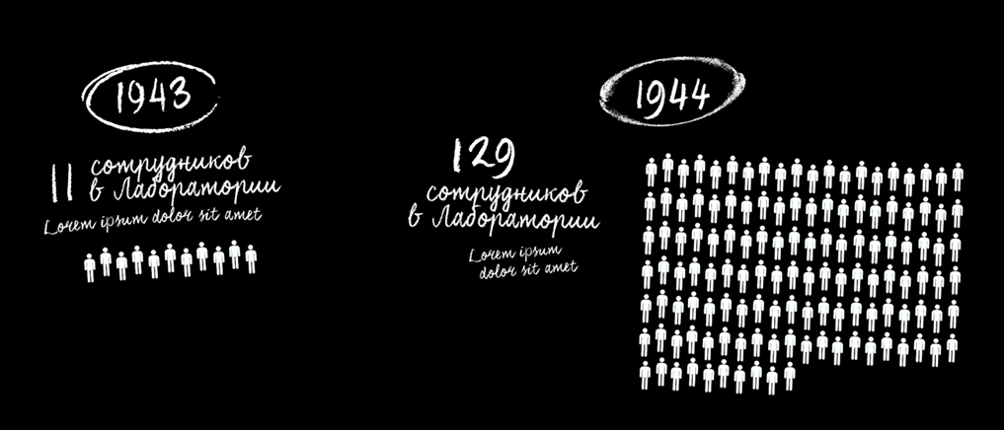

**Ответ**:

____________________________________________________________________________________________________________________________________

**Задание 9.**

Используя наушники, прослушайте аудиопрограмму и установите соответствие между цитатой и её автором: к каждой позиции первого столбца подберите соответствующую позицию из второго столбца. (Экспозиционная зона 1.2. «Атом как предчувствие»).

|  |  |
| --- | --- |
| А) Эрнест Резерфорд | 1) «Его изумительная черта – как он самых разнообразных людей разнообразных деловых и человеческих качеств мог притягивать к работе так, что они действительно полностью выкладывались». |
| Б) Анатолий Александров | 2) «…Вокруг этой проблемы за границей *создана невиданная по масштабу в истории мировой науки концентрация научных и инженерно-технических сил,* уже добившихся ценнейших результатов. У нас же, несмотря на большой сдвиг в развитии работ по урану в 1943–1944 году, *положение дел остаётся совершенно неудовлетворительным*». |
| В) Антуан Анри Беккерель | 3) «Мы смогли показать в 1903 году, что радиоактивность была признаком нестабильности атомов и что атомы урана и тория подвергаются серии спонтанных трансформаций». |
| Г) Игорь Курчатов | 4) «Это излучение не связано со светом, электричеством или теплом. Мы столкнулись с феноменом нового порядка». |

Запишите в таблицу выбранные цифры под соответствующими буквами.

**Ответ:**

|  |  |  |  |
| --- | --- | --- | --- |
| А | Б | В | Г |
|  |  |  |  |

**Задание 10.**

Какие из перечисленных утверждений являются верными? Укажите номера ответов.

1. Представленный текст относится к научному стилю речи, но также содержит черты художественного стиля.
2. Четвёртый абзац текста поясняет, раскрывает содержание того, о чём говорится в третьем абзаце.
3. Представленный текст можно отнести к публицистическому стилю речи.
4. Данный текст относится к публицистическому стилю, но также содержит черты научного стиля.
5. Второй абзац текста противопоставлен первому по содержанию.

**Ответ: ____________________________________________________________**

Дополнительные задания

**Задание 11.**

Прочитайте отрывок из книги Айзека Азимова «Слова в науке». Какое несоответствие вы как люди, знающие и изучающие русский язык, можете отметить в тексте?

*Первый действительно эффективный ускоритель ядерных частиц был изобретён американским физиком Эрнестом Лоуренсом. В 1930 г. он создал прибор, который направлял протоны по круговой траектории между двумя магнитами. Частицы разгонялись магнитным полем до огромной скорости, а потом на гигантской скорости слетали с «орбиты» и «выстреливались» из прибора.*

*Этот прибор назвали* ***циклотрон****. Приставка «цикло» (cyclo-) часто встречается в научных терминах; она является производной от греческого kyklos – «круг». В данном случае хотели подчеркнуть круговую траекторию движения протонов. Суффикс «трон» (-tron) является искусственной аналогией с такими ядерными частицами, как электрон, протон и т. п.*

*Этот суффикс постоянно использовался для названия ускорителей ядерных частиц, которые были изобретены после циклотрона. Так, американский физик Д. У. Керст изобрёл в 1940 г. инструмент, разгонявший электроны до огромных скоростей. Поскольку обладающий большой скоростью электрон относится к бета-частицам (см. статью «Альфа-лучи»), новый прибор назвали бетатрон.*

**Ответ**:

______________________________________________________________________________________________________________________________________________________________________________________________________

**Задание 12.** (с развёрнутым ответом)

Рассмотрите рисунки и ответьте на вопрос, как появилось слово «циклотрон». Запишите ваши предположения.

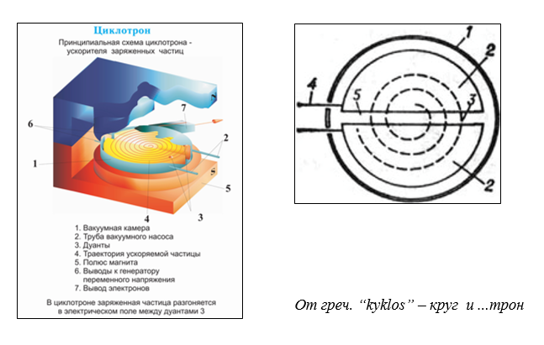**Ответ**:

____________________________________________________________________________________________________________________________________________________________________________________________________________________________________________________________________________________________________________________________________________________________________________________________________________